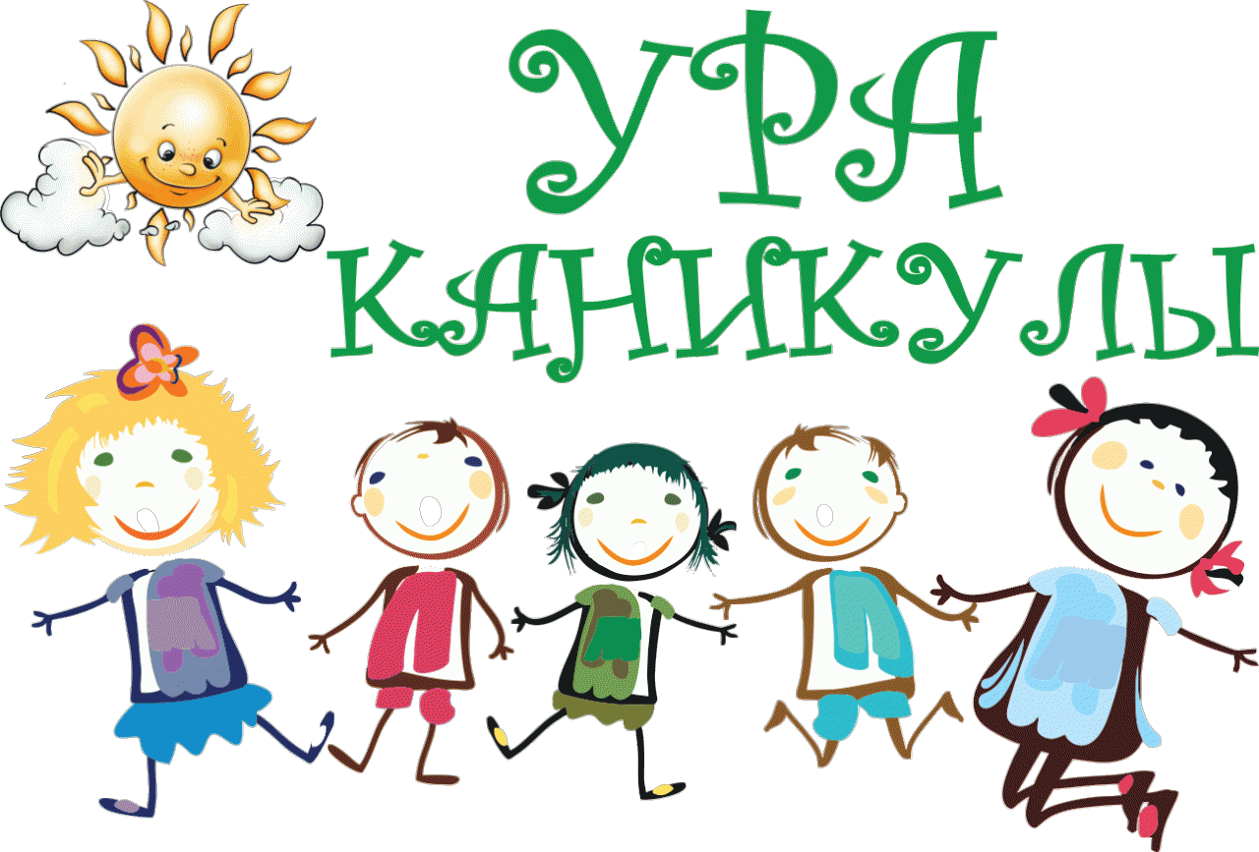
Памятка родителям по обеспечению безопасности детей
во время каникул.
С началом каникул, наших детей подстерегает повышенная опасность на дорогах, у водоёмов, в лесу, на игровых площадках, в садах, во дворах.
Этому способствует погода, поездки и любопытство детей,
наличие свободного времени, а главное отсутствие должного контроля со стороны взрослых.
Чтобы дети были отдохнувшими, здоровыми и живыми надо помнить ряд правил и условий при организации их отдыха с родителями, родственниками, друзьями (на даче ли в деревне у бабушки):
- формируйте у детей навыки обеспечения личной безопасности;
- проведите с детьми с детьми индивидуальные беседы, объяснив важные правила, соблюдение которых поможет сохранить жизнь;
- решите проблему свободного времени детей;
- помните! Поздним вечером и ночью (с 21.00 до 7.00 часов) детям и подросткам законодательно запрещено появляться на улице без сопровождения взрослых;
- постоянно будьте в курсе, где и с кем ваш ребёнок, контролируйте место пребывания детей;
- не разрешайте разговаривать с незнакомыми людьми. Объясните ребёнку, что он имеет полное право сказать «нет» всегда и кому угодно, если этот «кто-то» пытается причинить ему вред;
- чтобы не стать жертвой или виновником дорожно-транспортного происшествия, обучите детей правилам дорожного движения, научите их быть предельно внимательными на дороге и в общественном транспорте;
- проявляйте осторожность и соблюдайте все требования безопасности, находясь с детьми на игровой или спортивной площадке, в походе;
- изучите с детьми правила езды на велосипедах.
Помните! Детям, не достигшим 14 лет, запрещено управлять велосипедом на автомагистралях и приравненных к ним дорогам, а детям, не достигшим 16 лет, скутером (мопедом, квадроциклом).
Помните, что от природы дети беспечны и доверчивы. Внимание у детей бывает рассеянным. Поэтому, чем чаще вы напоминаете ребёнку несложные правила поведения, тем больше вероятность, что он их запомнит, и будет применять. Вы должны регулярно их напоминать.
Сохранение жизни и здоровья детей – главная обязанность взрослых.
Пожалуйста, сделайте всё, чтобы каникулы Ваших детей прошли благополучно, отдых не был омрачён.
Помните, что самое большое счастье – видеть состоявшихся, умных и благодарных детей!

